  МБМБУ «Арча 2 нче балалар бакчасы» 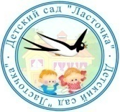
ЧИШМӘ БАШЫ
№1, 26.09.2025 ел
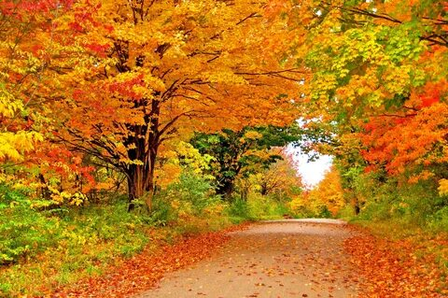  Алтын көз |  |  |  |  |  |  |  | Кырлар буш кала,  Яңгырлар ява;  Җирләр дымлана,  Бу кайчак була? /Г.Тукай/  (көз)
Көз килде. Үләннәр  Саргайды, шиңде  Сап-сары яфраклар  Җиргә сибелде....  Үтте-китте матур җәйләр,  Көзләр килеп җиттеләр.  Ак каенның яфраклары  Саргаешып киптеләр. |  |  |  | Көз турында сынамышлар:  а) Миләш күп булган елны көз озын һәм яңгырлы була.  б) Сентябрьдә алма, ә октябрьда кәбестә исе аңкый.  в) Агачтан яфрак сирәк коелса, кыш салкын була. |  |  | 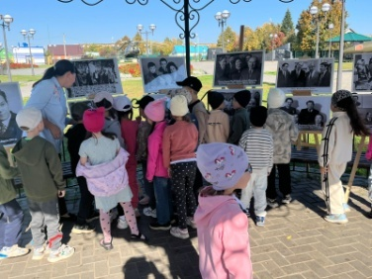  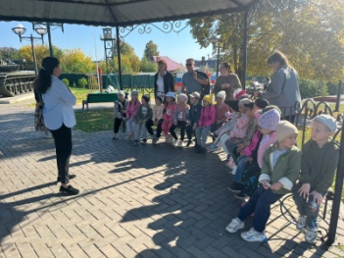  “Гариф Ахунов: шәхес, иҗат, заман” күргәзмәсе
Без уйнарга яратабыз  “ Күңелле туп”  Бу көзге тылсымлы туп,  Сезнең кулларга сикерер.  Җөмләнең башын әйтер,  Калганын әйтеп бетер.  Дөрес җавапка яфраклар бүләк итәрмен.  - Көз көне яфраклар нишли?  (Көз көне яфраклар коела...)  - Көз көне яңгыр нишли?  (Көз көне яңгыр еш ява...)  - Көз көне кошлар нишли?  (Көз көне кошлар җылы якка очалар...)  - Көз көне агачлар нишли?  (Көз көне агачлар яфракларын коялар...)  - Хайваннар көз көне нишли?  (Хайваннар көз көне кышка әзерләнә...) |  |  |  |  | “Көзге яфраклар”  Җил көчәя,җил исә, (баш очында яфракларны селкетәләр)  Яфракларны селкетә.  Яфраклар-яфраклар (яфраклар белән әйләнәләр)  Сары - матур яфраклар  Качтым яфрак астына, (чүгәләп, яфрак белән битләрен каплыйлар)  Карап алдым чак кына. (карап алалар)  Яфраклар-яфраклар (яфраклар белән әйләнәләр)  Сары - матур яфраклар (карап алалар)  Яфракларны бирмибез (яфракларны артка яшерәләр)  Кирәк булырлар дибез.  Яфраклар-яфраклар (яфраклар белән әйләнәләр)  Сары - матур яфраклар.  (Балалар белән төрле агач яфракларын тиешле агачы янына кую: каен яфрагын каен агачы рәсеменә, усакны , усак агачына һ.б.) |  |  |  | ”Көз” уены .  Тәрбияче: И, балалар, күрегез,  Тышта әнә килә көз.  Балалар: Әйе, әйе, күрәбез,  Көз килгәнен беләбез.  Тәрбияче: Я әйтегез, сөйләгез,  Ничек килә икән көз?  Балалр: Кошлар оча көньякка,  Канат кагып еракка.  Аюлар өн казыды  Бик тирән итеп базны.  Балыклар да тындылар,  Су төбенә чумдылар.  Агачлар ялангачлар,  Җилләрдә чайкалдылар.  Тик безгә күелле көз,  Без бакчага йөрибез.  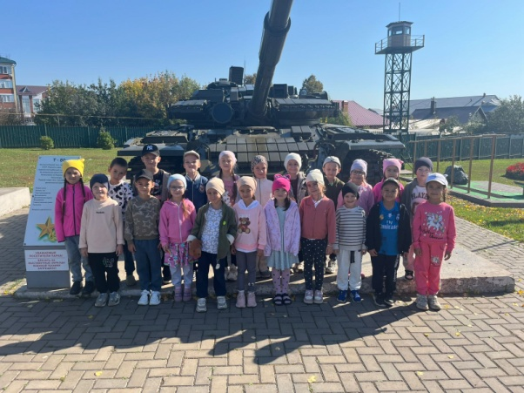
Әйдәгез, бергәләп җырлыйк! |  |  |  |  |  | Әйдәгез, бергәләп укыйк!  Алтын бөртекләр  Борын-борын заманда бер Ир белән бер Хатын яшәгәннәр. Аларның биш уллары булган. Бердәнбер көнне боларның әтиләре Туган илне яклап яуга киткән. Ул кире әйләнеп кайтмаган, сугыш кырында үлеп калган. Ялгыз Ана биш малайны үзе генә тәрбияләп үстергән.  — Улларым,— дигән Ана, Егетләрне үз янына чакырып алган да.—Мин сезне үстердем, хәзер үз көнегезне үзегез күрегез,— дигән.  — Без,—дигәннәр Егетләр,—үз көнебезне үзебез күрер идек, акчабыз юк бит. Син, Әни, безгә берәр генә бөртек булса да алтын бир.  — Алтын бирәм,— дигән Ана.— Бер бөртек түгел, мең бөртек. Тик ул алтыннарны әтиегез җыеп куйган иде. Аны үзегез эзләп табыгыз!  — Табабыз, табабыз! — дигәннәр Егетләр.  — Ә-әнә,— дигән Ана,— Ташлытау белән Карлытауны күрәсезме? Шул ике тау арасындагы киң басуны күрәсезме? Шул басуга әтиегез алтын бөртекләре күмгән иде. Эзләп табыгыз шуны. Басуның җирен казыгыз. Җиң сызганып, тир сыпырып эшләгез.  Биш Егет биш сабан белән күз күреме кадәр җирне сөреп чыкканнар. Аннары кәсләрне ваклап, тырма белән тырмалаганнар. Ә алтын бөртекләрен тапмаганнар. Шуннан Егетләр, бик күңелсезләнеп, Әниләре янына кайтканнар.  — Бер генә бөртек тә алтын тапмадык, әни! — дигәннәр.  — Борчылмагыз, улларым! — дигән Ана.— Табарсыз алтыннарны! — Әнә бурадагы бодайны илтеп чәчегез шул җиргә, көз көне бодайны ургач, камылын йолкырсыз, бодай тамырына алтын бөртекләре эләгеп чыгар.  Егетләр Әниләре әйткәнчә эшләгәннәр. Бодай мул уңган, аны урганнар, сукканнар.  — Китерегез миңа үзегез иккән игенне! — дигән Ана. Егетләр Әниләре алдына капчык-капчык игенне китереп өйгәннәр. Ана кызгылт-сары бөртекләрне учына алып караган да улларына әйткән:  — Әтиегезнең җиргә күмгән алтын бөртекләре менә шулар инде, улларым. Сез менә аларны эзләп таптыгыз. Инде хәзер үзегез көн итә алырсыз! — дигән.  Егетләр бер-берсенә караганнар да бәхетле елмайганнар.
Көз һәм балалар җыры  - Көз, көз, әйт әле,  Кәрзинеңдә ниләр бар?  - Кәрзинемдә кыярлар,  Помидор һәм алмалар.  - Көз, көз, әйт әле,  Кәрзинеңдә ниләр бар?  - Кәрзинемдә яңгырлар,  Җылы-суык көннәр бар.  - Көз, көз, әйт әле,  Кәрзинеңдә ниләр бар?  - Әбиемә, бабама  Күчтәнәчләр, бүләкләр.  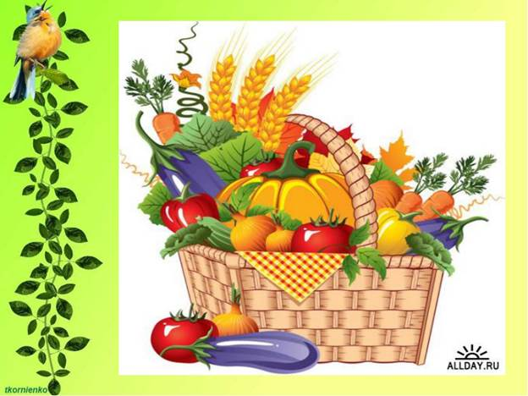 |  | Көз килә  1. Шаяра әле күбәләк,  Үтсәләр дә җәйләре.  Ә урамга килеп керде  Килде яфрак бәйрәме.  Кушымта:  Нинди генә төсләре юк,  Күреп исең китәрлек!  Яфрак ява, яфрак ява,  Юлыбызга түшәлеп.  2. Өлгереп җиткән миләшләр,  Утлар шикелле яна.  Ә яфраклар бөтерелеп  Ява да ява, ява.  3. Югалмаган икән әле,  Төсләрнең яшеле дә,  Ясап яфрак бәйрәмнәре  Килә көз әкрен генә.

27нче сентябрь – тәрбиячеләр көне
27 сентябрь — Рәсәйдә тәрбияче һәм мәктәпкәчә яшьтәге балаларга белем бирүче укытучылар көне. Баланың якын дусты, сердәшчесе, тормышка беренче адымнарын ясарга ярдәм итүче мөгаллиме аерым игътибарга лаек!  Хөрмәтле остазларыбыз! Ихлас күңелдән һөнәри бәйрәмегез белән котлыйбыз! Авыр хезмәтегездә түземлек, гаиләгездә җан тынычлыгы, тормышыгызда ак бәхетләр һәм сәламәтлек телибез! Барлык балаларыгыз да тәүфиклы, акыллы булсыннар!  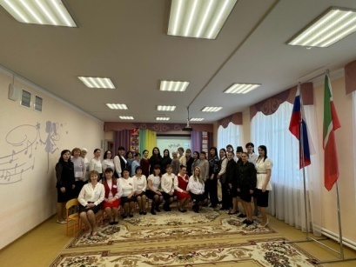  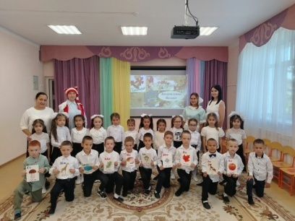 |  |  |  | Нигә бүген бөтен җирдә  Чәчәкләр генә икән?  Күңелләрне шатландырып  Кояш та көлә икән?  Бүген бездә зур бәйрәм  Һәр кешегә күңелле  Чөнки бүген бакчабызда  Тәрбиячеләр көне.  ***  Тәрбияче кеше гыйлем иясе дә,  Әни кебек үзе мөлаем.  Зирәк сүзен кызганмаган  Бу дөньяда бар соң кем тагын?  ***  Рәхмәтемне белдерәм!  Балаларның йөзләренә  Шундый нур биргән өчен.  Каты итеп яратканга,  Назлап караган өчен.  Матур рәсемнәр буятып,  Язарга өйрәткән өчен!  ***  Халык милләт буламыни,  Булмаса тәрбиясе.  Тәрбиягә җан өрүче  Синдер ул — тәрбияче. |  |  | Тәрбияче, беләсезме, кем ул? Чын йөрәктән янып йөрүче. Аналардай, җан җылысы белән балаларны өзелеп сөюче...  Тәрбияче – ул балаларның иң кечкенә шатлыкларын да зур итеп күрә белүче, үзе галим, үзе кечелекле, үзе кешелекле бер һөнәр иясе.  Тәрбияче.  Һәр баланы үз сабые сыман  Иркәли ул сөя, ярата.  Хөрмәт йөзе берүк сүрелмәсен  Тәрбиячеләргә карата.  Эшегезгә тугры булган өчен  Рәхмәт әйтә әти-әниләр.  Тәрбияче икенче әни дип  Юкка гына, юкка әйтмиләр.  Мәңге балкыр кояш гомерләре  Җылы нурларына сез ия.  Сабыйларны бердәй тигез күреп  Биргән өчен дөрес тәрбия.  Күңелләргә берүк уелмасын  Төзәлмәслек тирән яралар.  Ходай сезгә сабырлыклар бирсен  Яратсыннар сезне балалар.  (Данис Фәхретдинов)

